**Final Fix Web**

1) หน้า Notification

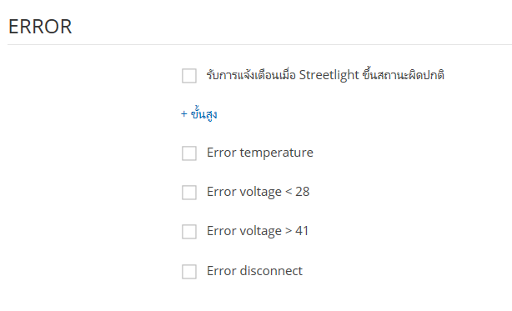

แก้ให้เป็น TH / ENG

รับการแจ้งเตือนเมื่อโคมไฟถนนขึ้นสถานะผิดปกติ / Get alerts when streetlight up error status.  
ขั้นสูง / Advance

แจ้งสถานะผิดปกติเมื่ออุณหภูมิสูงกว่า 80 องศาเซลเซียส / Error temperature > 80 °C

แจ้งสถานะผิดปกติเมื่อแรงดันต่ำกว่า 28 โวลต์ / Error voltage < 28 Volt

แจ้งสถานะผิดปกติเมื่อแรงดันสูงกว่า 41 โวลต์ / Error voltage > 41 Volt

แจ้งสถานะผิดปกติเมื่อโคมไฟขาดการเชื่อมต่อ / Error streetlight disconnect

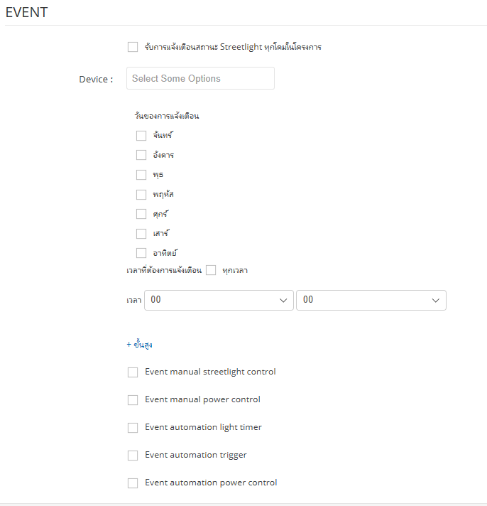

รับการแจ้งเตือนสถานะโคมไฟถนนทุกโคมในโครงการ / Get the status of all streetlight in the project.  
วันของการแจ้งเตือน / Date of Alert  
วันจันทร์ / Monday , วันอังคาร / Tuesday , วันพุธ / Wednesday , วันพฤหัส / Thursday ,   
วันศุกร์ / Friday ,วันเสาร์ / Saturday , วันอาทิตย์ , Sunday

เวลาที่ต้องการแจ้งเตือน / Time to alert , ทุกเวลา / Every time  
เวลา / Time , ขั้นสูง / Advance  
Event manual streetlight control / เหตุการณ์การใช้งานระบบควบคุมโคมไฟถนน  
Event manual power control / เหตุการณ์การใช้งานระบบควบคุมพลังงาน  
Event automation light timer / เหตุการณ์การใช้งานระบบควบคุมแบบอัตโนมัติตามการตั้งเวลา  
Event automation trigger / เหตุการณ์การใช้งานระบบควบคุมแบบอัตโนมัติตามการตั้งทริกเกอร์  
Event automation power control / เหตุการณ์การใช้งานระบบควบคุมพลังงานแบบอัตโนมัติ

2) หน้า Report ที่ออกมาเป็น Graph

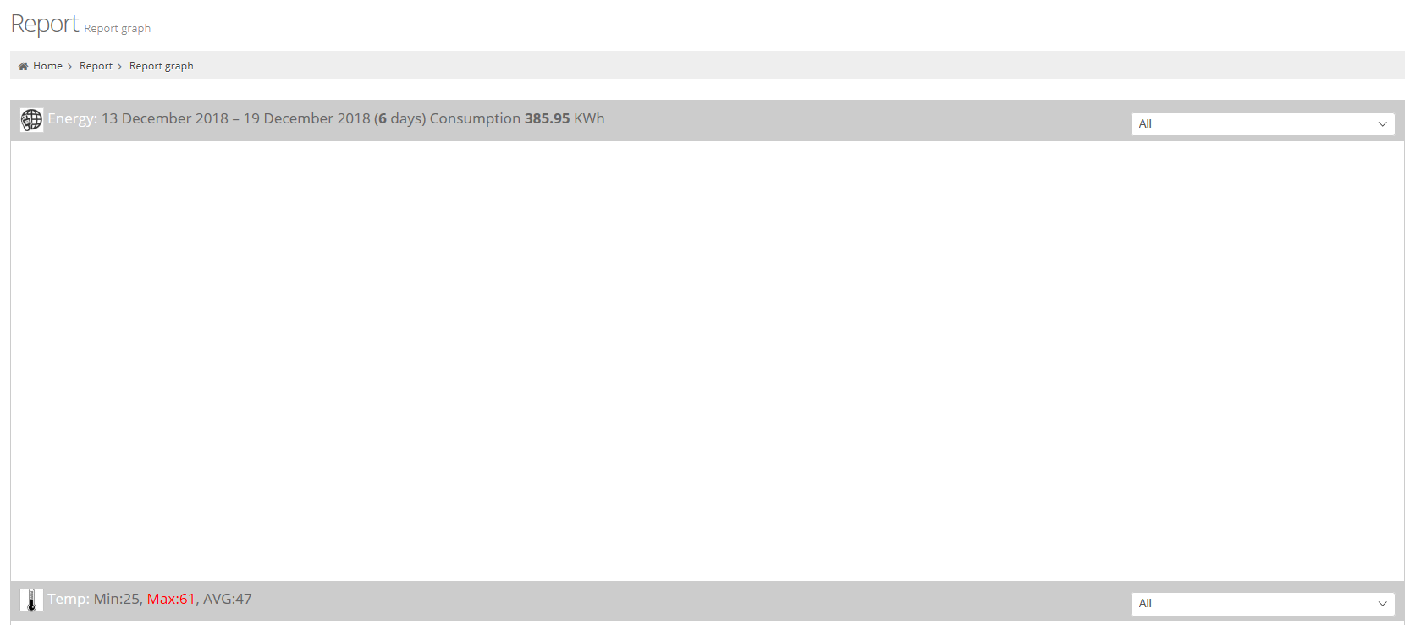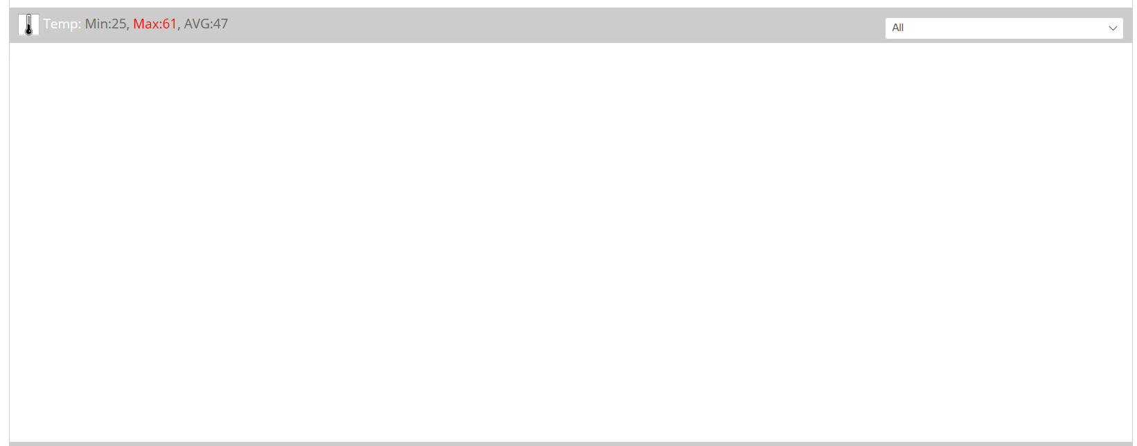 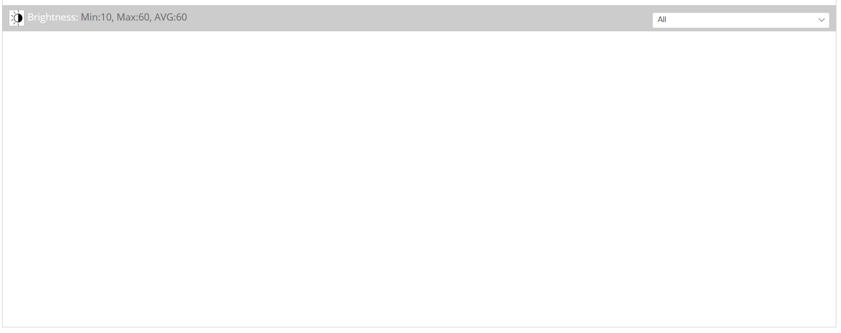

แก้ไขให้โหลดหน้านี้เร็วขึ้น รอนาน กว่าจะออกเป็น Graph หรือบางครั้งไม่โหลดขึ้นมาเลย